2021年度

四川省峨眉山市应急管理局单位决算

公开时间：2022年10月9日

目录
第一部分 部门概况………………………………………………3
一、基本职能及主要工作…………………………………………3
二、机构设置………………………………………………………7
第二部分 2021年度部门决算情况说明…………………………7
一、收入支出决算总体情说明………………………………7
二、收入决算情况说明………………………………………8
三、支出决算情况说明………………………………………9
四、财政拨款收入支出决算总体情况说明………………10
五、一般公共预算财政拨款支出决算情况说明……………11
六、一般公共预算财政拨款基本支出决算情况说明………17
七、“三公”经费财政拨款支出决算情况说明……………17
八、政府性基金预算支出决算情况说明…………………20
九、国有资本经营预算支出决算情况说明………………20
十、其他重要事项的情况说明……………………………20
第三部分 名词解释……………………………………………21
第四部分 附件……………………………………………………26
第五部分 附表………………………………………………43
一、收入支出决算总表
二、收入决算表
三、支出决算表
四、财政拨款收入支出决算总表

五、财政拨款支出决算明细表
六、一般公共预算财政拨款支出决算表
七、一般公共预算财政拨款支出决算明细表
八、一般公共预算财政拨款基本支出决算表
九、一般公共预算财政拨款项目支出决算表
十、一般公共预算财政拨款“三公”经费支出决算表
十一、政府性基金预算财政拨款收入支出决算表
十二、政府性基金预算财政拨款“三公”经费支出决算表
十三、国有资本经营预算财政拨款收入支出决算表
十四、国有资本经营预算财政拨款支出决算表

第一部分单位概况

一、主要职能
依法行使综合监督管理职责，指导协调、监督检查各镇乡人民政府和市级有关部门安全生产工作，协调解决安全生产重大问题，监督考核并通报安全生产控制指标执行情况，监督事故查处和责任追究落实情况；承担煤矿、非煤矿山、危险化学品和烟花爆竹行业安全生产监管和煤炭行业管理职责；开展应急管理和安全方面的交流与合作，组织参与安全生产类、自然灾害类等突发事件的跨区域救援工作；制定应急物质储备和应急救援装备规划并组织实施，会同有关部门建立健全应急物质信息平台和调拨制度，在救灾时统一调度；负责应急管理、安全生产宣传教育和培训共同工作，组织和指导应急管理、安全生产的科学技术研究、推广应用和信息化建设工作；贯彻国务院、四川省和乐山市有关防震减灾工作的方针、政策和法规；制定本行政区域内防震减灾事业中、长期发展规划，编制防震减灾工作年度计划并组织实施；会同有关部门制定地震应急预案，负责本行政区域内的震情通报和地震灾害速报，配合上级部门进行震后趋势判断和地震灾害损失评估，参与制定地震灾区的重建规划；按照有关规定监督、管理本行政区域内工程建设项目的抗震设防标准和工程建设场地地震安全性评价工作；会同有关部门开展防震减灾宣传教育工作，普及防震减灾知识，提高全社会的防震减灾意识；并按照有关规定审核防震减灾宣传报道；承担市人民政府防震减灾工作领导机构的日常工作。完成市委、市政府交办的其它工作。
二、2021年重点工作完成情况
1.安全生产形势稳定好转
2021年全市共发生各类事故13起，死亡11人，受伤8人，直接经济损失240.77万元。与上年同期相比，死亡人数下降26.7%，直接经济损失下降17.9%。无较大及以上安全生产事故和自然灾害类事故，安全生产和自然灾害防治形势总体稳定可控。
2.森林防灭火
（1）全省率先开展风险隐患评估。编制《峨眉山市森林防灭火风险隐患评估调查报告》《峨眉山风景名胜区森林防灭火风险隐患评估调查报告》全省率先通过省级专家评审，森林火灾风险普查工作位列乐山市第一名。
（2）全省率先推行“坟地联保”制度。摸排坟头16186座，涉及9282户，组建联保组781组，在峨眉山景区及其周边村组建立十户联保责任机制，有效促进了森林防灭火工作。
（3）全省率先建立森林防灭火一览图。统揽森林资源、责任人、隐患设施、救援物资、力量等要素，为出现火情时实施统一指挥、科学扑救提供保障。
（4）全省率先建立视频监控平台。依托“雪亮工程”监控系统建立全市林区29个重要区域卡口视频监控，专人专责监控。
3.应急管理体系和能力建设
创新建立“1+19N”突发事件专项应急指挥体系，建成应急指挥信息系统，进一步优化统筹我市应急能力建设，推动形成统一指挥、专常兼备、反应灵敏、上下联动、平战结合的指挥体系和应急机制。修订印发了《峨眉山市综合性应急救援联动响应机制实施方案》，建立全市各类突发事件综合应急救援联动响应机制。制定《峨眉山市总体应急预案（试行）》《峨眉山市一般自然灾害救助管理办法》，规范自然灾害救助标准。试点开展应急物资前置，采购通讯、防汛和救灾物资补充到乡镇，着力提高区域应急联动保障。配强消防救援站，已建成13支乡镇（街道）应急分队443人，154个村（社区）应急小队2540人，防灾减灾网格员1534名，建立地灾重点村紧急转移安置点。
4.安全生产三年行动集中攻坚
成立了以2名市委常委为双组长的领导小组，强力推动“两个专项”整治工作。开展安全生产、食品饮料大排查大整治，共排查各类企业场所461家，排查整改一般风险隐患624条、食品安全隐患136条，停产停业2家矿山企业，强拆2处消防通道封堵。推进民办幼儿园安全管理专项整治，排查民办幼儿园66家，排查整改隐患1254条。实施节假日安全专项整治，发现并及时排除安全隐患152处，确保假日安全稳定。紧抓危险化学品和易燃易爆物品、交通运输、非煤矿山等重点领域，执法检查企业156家/次，行政处罚23次，罚款80.7万元，发出“两书一函”20份，并全部整改落实，挂牌督办完成重大隐患整改4项。
5.安全发展示范城市创建稳步推进
扎实推进省级安全发展示范城市创建。顺利完成创建、信息化清单制与应急资源资料收集、应急资源普查、信息化需求调研、信息化清单制数据收集，城市风险现场排查及评估、信息化系统、城市应急管理综合应用平台、城市安全清单制管理信息化系统设计等工作，迎检工作稳步推进中。
6.地震监测和预警
一是配合省地震局完成县级地震转发平台建设，已投入运行；二是积极配合省地震局开展国家烈度速报与预警工程项目，派具体经办人员参加相关培训，龙池中学基本站已建成，峨眉一小、峨眉三中地震预警终端运行正常，高桥、双福一般站运行正常；三是对现已建成的3台“多分量AETA地震监测系统”试验站进行日常检查和保护，对运行情况每日记录，保障数据及时上传。
7.群测群防
一是积极配合乐山市防震减灾服务中心在我市各乡镇共建设了11个地震宏观观测站；设置了32个宏观观测点，每个乡镇（街道）均配备了防震减灾助理员，及时对“三网一员”人员进行了更新备案；11月25日，召开了我市2021年“三网一员”培训会暨地震灾害风险普查工作推进会，全市各乡镇（街道）共计26人参加。二是制定了《2021年震情跟踪工作方案》，成立了包括各乡镇防震减灾助理员和宏观观测员为成员的震情跟踪工作领导小组，对震情跟踪各项工作进行了布署。全面加强异常核实工作，实行分级负责、责任包干制度，坚决做到异常核实“不过夜”，有一起核实一起，做到件件有落实，事事有回音。
8.震害防御
一是制定了《峨眉山市2021年防震减灾科普宣传教育工作方案》，结合防震减灾科普宣传“七进”活动，进学校向教职工讲解防震避震知识，向各中小学校发放防震减灾书签40000余份，利用“科普宣传月”“防灾减灾日”以及农民夜校和大走访等时机，发放宣传资料2000余份；结合“乡村培训大行动”，向各乡镇（街道）发放宣传资料50000余份，发放防震避震明白卡158000余份。二是邀请西南交通大学专家对全市基层民兵进行了防震减灾科普知识和应急救援基础知识培训。三是积极开展应急演练，2021年5月14日，配合市应急局开展了“‘应急使命·2021’演习暨峨眉山市2021年抗震救灾桌面推演”。
三、机构设置
应急局下属二级单位4个，其中行政单位1，参照公务员法管理的事业单位1个，其他事业单位2个。
包括：峨眉山市应急管理局、峨眉山市安全生产监察执法大队、峨眉山市安全和技术服务中心、峨眉山市应急救援服务中心。

第二部分 2021年度单位决算情况说明

一、收入支出决算总体情况说明
2021年度收、支总计5388.91万元。与2020年相比，收、支总计各增加53156.76万元，增长141.42%。主要变动原因是付煤矿关闭奖补资金、付安全发展示范城市创建和自然灾害救灾资金以及备灾点物资采购等。
（图1：收、支决算总计变动情况图）（柱状图）
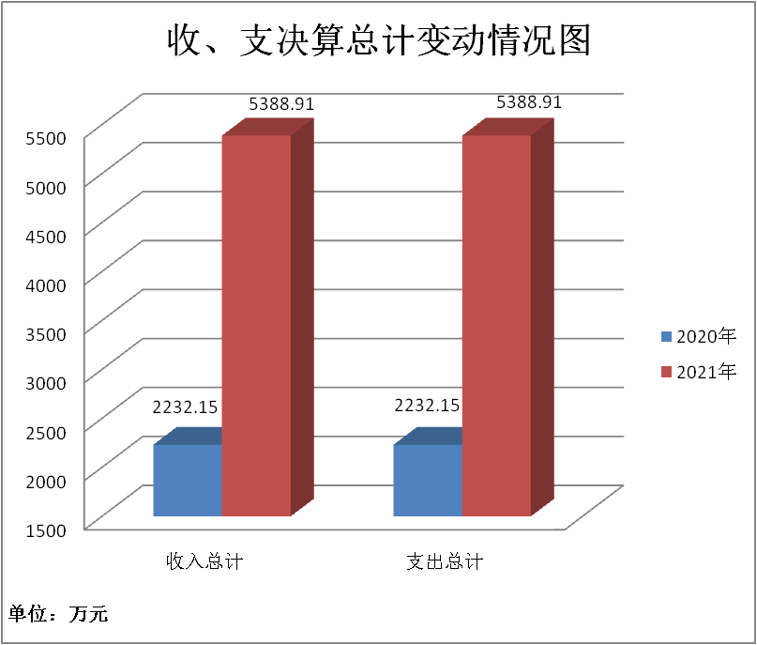

二、收入决算情况说明

二、收入决算情况说明
2021年本年收入合计5116.71万元，其中：一般公共预算财政拨款收入2414.53万元，占47.19%；政府性基金预算财政拨款收入2702.18万元，占52.81%；国有资本经营预算财政拨款收入0万元，占0%；上级补助收入0万元，占0%；事业收入0万元，占0%；经营收入0万元，占0%；附属单位上缴收入0万元，占0%；其他收入0万元，占0%。
（注：数据来源于财决01表，仅罗列本单位涉及的收入。）
（图2：收入决算结构图）（饼状图）
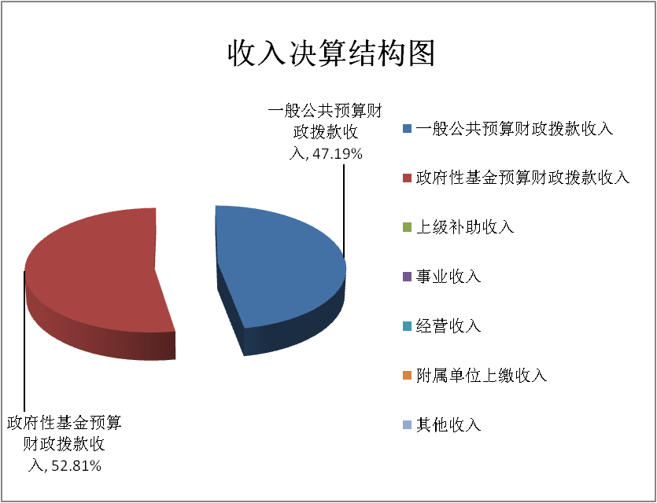

三、支出决算情况说明
2021年本年支出合计4260.36万元，其中：基本支出648.13万元，占15.21%；项目支出3612.23万元，占84.79%；上缴上级支出0万元，占0%；经营支出0万元，占0%；对附属单位补助支出0万元，占0%。

（注：数据来源于财决04表，仅罗列本单位涉及的支出。）
（图3：支出决算结构图）（饼状图）

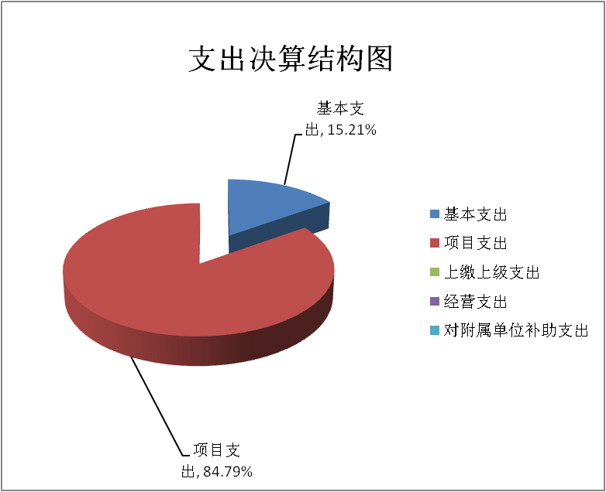

四、财政拨款收入支出决算总体情况说明
2021年财政拨款收、支总计5388.91万元。与2020年相比，财政拨款收、支总计各增加3156.76万元，增长141.42%。主要变动原因是付煤矿关闭奖补资金、付安全发展示范城市创建和自然灾害救灾资金以及备灾点物资采购等。
（注：数据来源于财决01-1表）
（图4：财政拨款收、支决算总计变动情况）（柱状图）
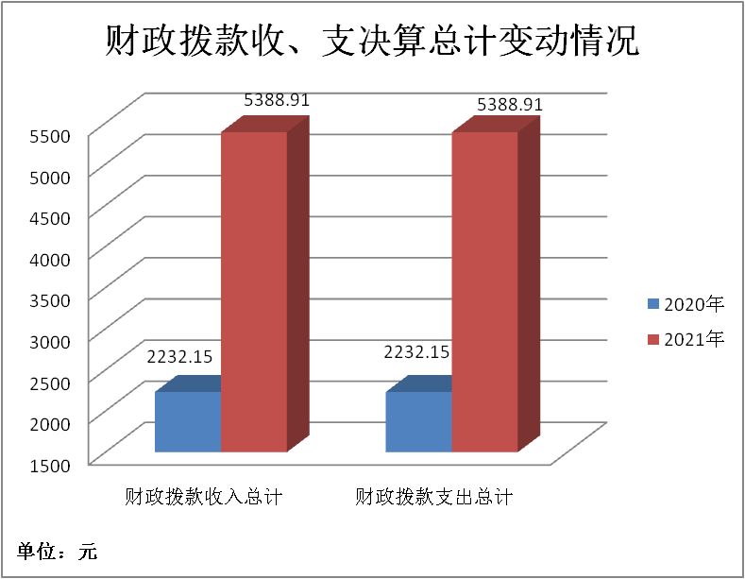

五、一般公共预算财政拨款支出决算情况说明

（一）一般公共预算财政拨款支出决算总体情况
2021年一般公共预算财政拨款支出1558.18万元，占本年支出合计的36.57%。与2020年相比，一般公共预算财政拨款支出增加366.10万元，增长30.71%。主要变动原因是付安全发展示范城市创建和自然灾害救灾资金以及备灾点物资采购等。
（图5：一般公共预算财政拨款支出决算变动情况）（柱状图）
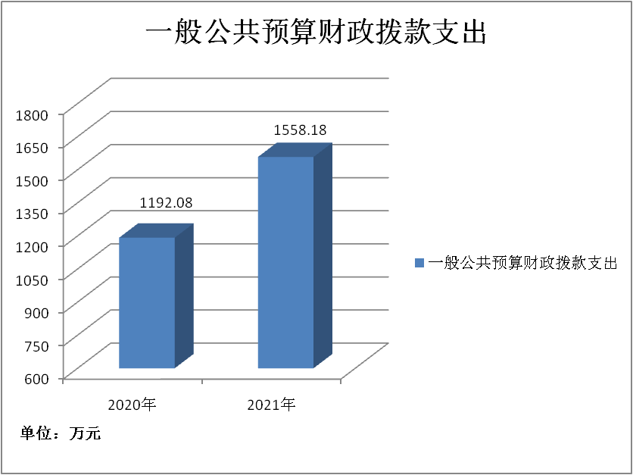

（二）一般公共预算财政拨款支出决算结构情况
2021年一般公共预算财政拨款支出1558.18万元，主要用于以下方面:一般公共服务（类）支出0万元，占**%；教育支出（类）0万元，占0%；科学技术（类）支出0万元，占0%；文化旅游体育与传媒（类）支出0万元，占0%；社会保障和就业（类）支出68.32万元，占4.38%；卫生健康支出20.04万元，占1.29%；城乡社区支出3.50万元，占0.23%；住房保障支出48.63万元，占3.12%；灾害防治及应急管理1417.69万元，占90.98%。
（注：数据来源于财决01-1表，仅罗列本单位涉及的全部功能分类科目，至类级。）
（图6：一般公共预算财政拨款支出决算结构）（饼状图）
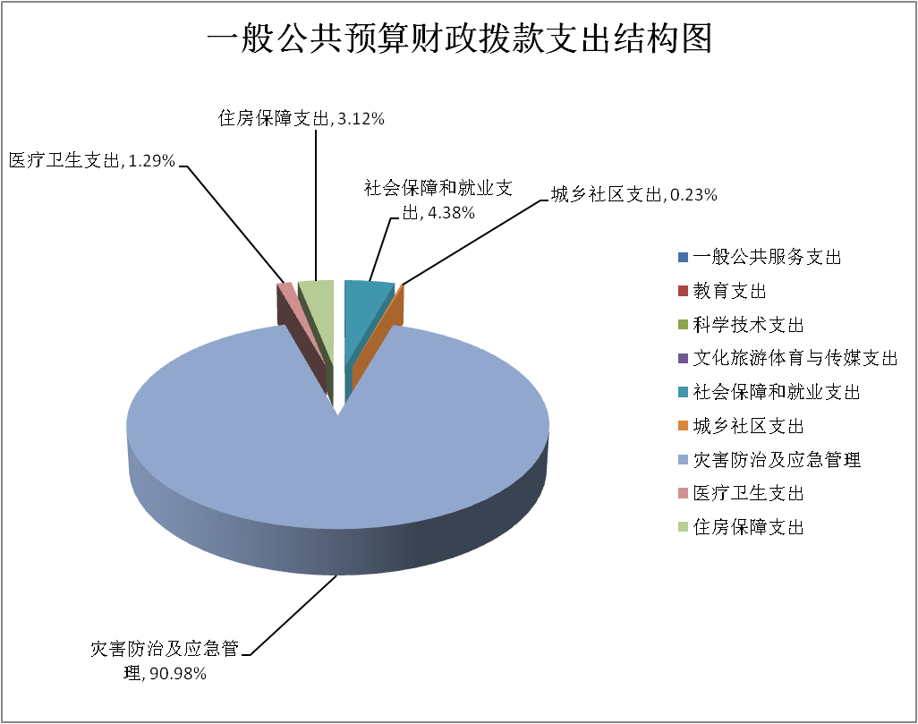

（三）一般公共预算财政拨款支出决算具体情况

2021年一般公共预算支出决算数为1558.18万元，完成预算100%。其中：
1.一般公共服务（类）***（款）***（项）: 本年无此项业务发生。
2.教育（类）***（款）***（项）: 本年无此项业务发生。
3.科学技术（类）***（款）***（项）: 本年无此项业务
发生。
4.文化旅游体育与传媒（类）***（款）***（项）:本年无此项业务发生。
5.社会保障和就业（类）行政事业单位养老（款）机关事业单位基本养老保险缴费（项）: 支出决算为34.49万元，完成预算100%，决算数与于预算数持平。
6.社会保障和就业（类）行政事业单位养老（款）机关事业单位职业年金缴费（项）: 支出决算为17.24万元，完成预算100%，决算数与于预算数持平。
7.社会保障和就业（类）企业改革补助（款）其他企业改革发展补助（项）: 支出决算为9.18万元，完成预算100%，决算数与于预算数持平。
8.社会保障和就业（类）抚恤（款）其他优抚支出（项）: 支出决算为1.95万元，完成预算100%，决算数与于预算数持平。
9.社会保障和就业（类）其他社会保障和就业（款）其他社会保障和就业（项）: 支出决算为5.46万元，完成预算100%，决算数与于预算数持平。
10.卫生健康（类）行政事业单位医疗（款）行政单位医疗（项）:支出决算为10.43万元，完成预算100%，决算数与于预算数持平。
11.卫生健康（类）行政事业单位医疗（款）事业单位医疗（项）:支出决算为3.61万元，完成预算100%，决算数与于预算数持平。
12.卫生健康（类）行政事业单位医疗（款）公务员医疗补助（项）:支出决算为6万元，完成预算100%，决算数与于预算数持平。
13．城乡社区支出（类）其他城乡社区支出（款）其他城乡社区支出（项）:支出决算为3.50万元，完成预算100%，决算数与于预算数持平。
14.住房保障（类）住房改革（款）住房公积金（项）:支出决算为48.63万元，完成预算100%，决算数与于预算数持平。
15.灾害防治及应急管理支出（类）应急管理事务（款）行政运行（项）:支出决算为449.90万元，完成预算100%，决算数与于预算数持平。
16.灾害防治及应急管理支出（类）应急管理事务（款）一般行政事务管理（项）:支出决算为2.84万元，完成预算100%，决算数与于预算数持平。
17.灾害防治及应急管理支出（类）应急管理事务（款）安全监管（项）:支出决算为17万元，完成预算100%，决算数与于预算数持平。
18.灾害防治及应急管理支出（类）应急管理事务（款）应急管理（项）:支出决算为83万元，完成预算100%，决算数与于预算数持平。
19.灾害防治及应急管理支出（类）应急管理事务（款）事业运行（项）:支出决算为74.15万元，完成预算100%，决算数与于预算数持平。
20.灾害防治及应急管理支出（类）应急管理事务（款）其他应急管理（项）:支出决算为294.59万元，完成预算100%，决算数与于预算数持平。
21.灾害防治及应急管理支出（类）自然灾害防治（款）地质灾害防治（项）:支出决算为30.00万元，完成预算100%，决算数与于预算数持平。
22.灾害防治及应急管理支出（类）自然灾害救灾及恢重建支出（款）自然灾害救灾补助（项）:支出决算为264.37万元，完成预算100%，决算数与于预算数持平。
23.灾害防治及应急管理支出（类）其他灾害防治及应急管理（款）其他灾害防治及应急管理（项）:支出决算为201.84万元，完成预算100%，决算数与于预算数持平。
（注：数据来源于财决01-1表和财决08表，仅罗列本单位涉及的全部功能分类科目，至项级。上述“预算”口径为调整预算数。增减变动原因为决算数<项级>和调整预算数<项级>比较，与预算数持平可以不写原因。）

六、一般公共预算财政拨款基本支出决算情况说明
2021年一般公共预算财政拨款基本支出648.13万元，其中：
人员经费536.50万元，主要包括：基本工资、津贴补贴、奖金、伙食补助费、绩效工资、机关事业单位基本养老保险缴费、职业年金缴费、职工基本医疗保险缴费、其他社会保障缴费、生活补助、奖励金、住房公积金等。
公用经费111.63万元，主要包括：办公费、电费、邮电费、物业管理费、差旅费、维修（护）费、会议费、培训费、公务接待费、劳务费、工会经费、福利费、公务用车运行维护费、其他交通费、其他商品和服务支出、办公设备购置等。
（注：数据来源于财决07表和财决08-1表，仅罗列本单位实际支出涉及的经济分类科目。）
七、“三公”经费财政拨款支出决算情况说明

（一）“三公”经费财政拨款支出决算总体情况说明
2021年“三公”经费财政拨款支出决算为10.15万元，完成预算100%，决算数与预算数持平。
（注：上述“预算”口径为调整预算数，包括一般公共预算和政府性基金预算财政拨款支出决算情况。）

（二）“三公”经费财政拨款支出决算具体情况说明
2021年“三公”经费财政拨款支出决算中，因公出国（境）费支出决算0万元，占0%；公务用车购置及运行维护费支出决算8.54万元，占84.14%；公务接待费支出决算1.61万元，占15.86%。具体情况如下：
（图7：“三公”经费财政拨款支出结构）（饼状图）
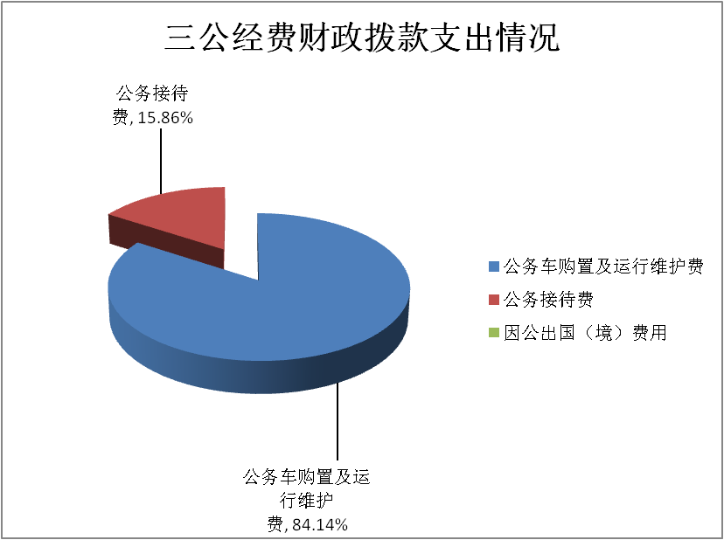

1.因公出国（境）经费支出0万元，完成预算0%。全年安排因公出国（境）团组0次，出国（境）0人。本年无此项业务发生。
2.公务用车购置及运行维护费支出8.54万元,完成预算100%。公务用车购置及运行维护费支出决算比2020年减少2.92万元，下降25.48%。主要原因节省开支，公务用车整改等原因。
其中：公务用车购置支出0万元。全年按规定更新购置公务用车0辆，其中：轿车0辆、金额0万元，越野车0辆、金额0万元，载客汽车0辆、金额0万元。截至2021年12月底，单位共有公务用车3辆，其中：轿车0辆、越野车3辆、载客汽车0辆。
公务用车运行维护费支出8.50万元。主要用于矿山检查、应急处置及各项安全生产检查等所需的公务用车燃料费、维修费、过路过桥费、保险费等支出。
3.公务接待费支出1.61万元，完成预算100%。公务接待费支出决算比2020年增加0.76万元，增长89.41%。主要原因是森林防灭火防汛抗旱、安全生产等上级检查督查，省市各级安委办巡察、执法工作检查等。
其中：
国内公务接待支出1.61万元，主要用于安全生产等上级检查督查，省市各级安委办巡察、执法工作检查(执行公务、开展业务活动开支的交通费、住宿费、用餐费等)。国内公务接待10批次，112人次（不包括陪同人员），共计支出1.61万元，具体内容包括：安全生产等上级检查督查，省市各级安委办巡察、执法工作检查等共计1.61万元。
外事接待支出0万元，外事接待0批次，0人，共计支出0万元，本年无此项业务发生。
八、政府性基金预算支出决算情况说明
2021年政府性基金预算财政拨款支出2702.18万元。
九、国有资本经营预算支出决算情况说明
2021年国有资本经营预算财政拨款支出0万元。
十、其他重要事项的情况说明

（一）机关运行经费支出情况
2021年，峨眉山市应急管理局机关运行经费支出111.63万元，比2020年减少0.88万元，下降0.78%（或与2020年决算数持平）。主要原因是人员变动等。
（注：数据来源于财决附03表）

（二）政府采购支出情况
2021年，峨眉山市应急管理局政府采购支出总额44.26万元，其中：政府采购货物支出44.26万元、政府采购工程支出0万元、政府采购服务支出0万元。授予中小企业合同金额0万元，占政府采购支出总额的0%，其中：授予小微企业合同金额0万元，占政府采购支出总额的0%。
（注：数据来源于财决附03表）

（三）国有资产占有使用情况
截至2021年12月31日，峨眉山市应急管理局共有车辆3辆，其中：主要领导干部用车0辆、机要通信用车0辆、应急保障用车0辆、其他用车3辆，主要是用于安全生产检查、矿山、危化企业安全督查、森林防灭火地质灾害点巡察以及防震减灾工作公务用车费用等。单价50万元以上通用设备,0台（套），单价100万元以上专用设备0台（套）。
（注：数据来源于财决附03表，按单位决算报表填报数据罗列车辆情况。）

（四）预算绩效管理情况
根据预算绩效管理要求，本部门在2021年度预算编制阶段，组织对安全生产监督检查工作、安全生产综合监管信息化平台、防灾减灾等8个项目开展了预算事前绩效评估，对8个项目编制了绩效目标，预算执行过程中，选取8个项目开展绩效监控，年终执行完毕后，对8个项目开展了绩效自评。同时，本部门对2021年部门整体开展绩效自评，《2021年应急管理局部门整体绩效评价报告》见附件（第四部分）。

第三部分名词解释

一、财政拨款收入：指单位从同级财政部门取得的财政预算资金。
二、事业收入：指事业单位开展专业业务活动及辅助活动取得的收入。
三、经营收入：指事业单位在专业业务活动及其辅助活动之外开展非独立核算经营活动取得的收入。
四、其他收入：指单位取得的除上述收入以外的各项收入。
五、使用非财政拨款结余：指事业单位使用以前年度积累的非财政拨款结余弥补当年收支差额的金额。
六、年初结转和结余：指以前年度尚未完成、结转到本年按有关规定继续使用的资金。
七、结余分配：指事业单位按照会计制度规定缴纳的所得税、提取的专用结余以及转入非财政拨款结余的金额等。
八、年末结转和结余：指单位按有关规定结转到下年或以后年度继续使用的资金。
九、社会保障和就业（类）行政事业单位养老支出（款）机关事业单位基本养老保险缴费支出（项）：是指反映机关事业单位实施养老保险制度由单位缴纳的基本养老保险支出。
十、社会保障和就业（类）行政事业单位养老支出（款）机关事业单位职业年金缴费支出（项）：是指反映机关事业单位实施养老保险制度由单位缴纳的职业年金支出。
十一、社会保障和就业（类）企业改革补助（款）其他企业改革发展补助（项）：反映除上述项目以外财政用于企业改革发展方面的补助。
十二、社会保障和就业（类）抚恤（款）其他优抚支出（项）:反映除上述项目以外其他用于优抚方面的支出，包括向优抚对象发放的价格临时补贴等支出。
十三、社会保障和就业（类）其他社会保障和就业支出（款）其他社会保障和就业支出（项）:是指反映除上述项目以外其他用于社会保障和就业方面的支出。
十四、卫生健康（类）行政事业单位医疗（款）行政单位医疗（项）:是指反映财政部门集中安排的行政单位基本医疗保险缴费经费，未参加医疗保险的行政单位的公费医疗经费，按国家规定享受离退休人员、红军老战士待遇人员的医疗经费。
十五、卫生健康（类）行政事业单位医疗（款）事业单位医疗（项）: 反映财政部门安排的事业单位基本医疗保险缴费经费，未参加医疗保险的事业单位的公费医疗经费，按国家规定享受离休人员待遇的医疗经费。
十六、卫生健康（类）行政事业单位医疗（款）公务员医疗补助（项）:反映财政部安排的公务员医疗补助经费。
十七、城乡社区（类）其他城乡社区（款）其他城乡社区支出（项）: 反映除上述项目以外其他用于城乡社区方面的支出。
十八、住房保障支出（类）住房改革支出（款）住房公积金（项）:是指反映行政事业单位按人力资源和社会保障部、财政部规定的基本工资和津贴补贴以及规定比例为职工缴纳的住房公积金。
十九、灾害防治及应急管理（类）应急管理事务（款）行政运行（项）: 反映应急管理行政单位（包括实行公务员管理的事业单位）的基本支出。
二十、灾害防治及应急管理（类）应急管理事务（款）一般行政管理事务（项）: 反映应急管理行政单位（包括实行公务员管理的事业单位）未单独设置项级科目的其他项目支出。
二十一、灾害防治及应急管理（类）应急管理事务（款）安全监管（项）: 反映安全生产监管方面的支出。
二十二、灾害防治及应急管理（类）应急管理事务（款）事业运行（项）: 反映事业单位的基本支出，不包括行政单位（包括实行公务员管理的事业单位）后勤服务中心、医务室等附属事业单位。
二十三、灾害防治及应急管理（类）应急管理事务（款）其他应急管理支出（项）: 反映除上述项目外的其他应急管理方面的支出。
二十四、灾害防治及应急管理（类）自然灾害防治（款）地质灾害防治（项）: 反映防治地质灾害方面的支出。
二十五、灾害防治及应急管理（类）自然灾害救灾及恢复重建支出（款）自然灾害救灾补助（项）: 反映用于应对重大自然灾害应急救援和受灾群众救助的支出。
二十六、灾害防治及应急管理（类）其他灾害防治及应急管理（款）其他灾害防治及应急管理（项）: 反映除上述项目以外其他用于灾害防治及应急管理的支出。
二十七、基本支出：指为保障机构正常运转、完成日常工作任务而发生的人员支出和公用支出。
二十八、项目支出：指在基本支出之外为完成特定行政任务和事业发展目标所发生的支出。
二十九、经营支出：指事业单位在专业业务活动及其辅助活动之外开展非独立核算经营活动发生的支出。
三十、“三公”经费：指单位用财政拨款安排的因公出国（境）费、公务用车购置及运行费和公务接待费。其中，因公出国（境）费反映单位公务出国（境）的国际旅费、国外城市间交通费、住宿费、伙食费、培训费、公杂费等支出；公务用车购置及运行费反映单位公务用车车辆购置支出（含车辆购置税）及租用费、燃料费、维修费、过路过桥费、保险费等支出；公务接待费反映单位按规定开支的各类公务接待（含外宾接待）支出。
三十一、机关运行经费：为保障行政单位（含参照公务员法管理的事业单位）运行用于购买货物和服务的各项资金，包括办公及印刷费、邮电费、差旅费、会议费、福利费、日常维修费、专用材料及一般设备购置费、办公用房水电费、办公用房取暖费、办公用房物业管理费、公务用车运行维护费以及其他费用。
（名词解释部分请根据各单位实际列支情况罗列，并根据本单位职责职能增减名词解释内容。）

第四部分 附件

峨眉山市应急管理局2021年单位整体支出
绩效评价报告（汇总）

一、部门（单位）概况
（一）机构组成
峨眉山市应急管理局下属二级预算单位4个，其中参照公务员法管理的事业单位2个，其他事业单位2个。
包括：峨眉山市应急管理局、峨眉山市安全生产监察执法大队、峨眉山市安全和技术服务中心、峨眉山市应急救援服务中心。
- 机构职能
1.负责应急管理工作，组织和指导各乡镇、各部门应对安全生产类、自然灾害类等突发事件和综合防灾减灾救灾工作。负责安全生产综合监督管理和工矿商贸、煤炭行业安全生产监督管理工作。2.拟订应急管理、安全生产等政策措施，组织编制应急体系建设、安全生产和综合防灾减灾规划，拟订相关规范性文件。
3.负责组织、指导应急预案体系建设，建立完善事故灾难和自然灾害分级应对制度，牵头组织编制综合应急防灾减灾预案和安全生产类、自然灾害类专项预案，负责应急预案衔接工作，组织开展预案演练，推动应急避难设施建设。4.牵头建立统一的应急管理信息系统，负责信息传输渠道的规划和布局，建立监测预警和灾情报告制度，健全自然灾害信息资源获取和共享机制，依法统一发布灾情。5.负责组织、指导、协调安全生产类、自然灾害类等突发事件应急救援的有关工作，承担全市应对一般及以上灾害指挥部工作，综合研判突发事件发展态势并提出应对建议，负责组织一般及以上灾害应急处置工作。6.统一协调指挥各类应急队伍，建立应急协调联动机制，推进指挥平台对接，提请衔接解放军和武警部队参与应急救援工作。7.按照国家相关政策和规定负责消防、森林火灾扑救、抗洪抢险、地震和地质灾害救援、生产安全事故救援等专业应急救援力量建设，依法依规统筹指导各类应急救援力量和保障能力建设。8.按照上级相关政策和市委、市政府相关规定负责消防工作，组织和指导消防监督、火灾预防、火灾扑救等工作。9.负责自然灾害综合监测预警工作，承担自然灾害综合风险评估工作，指导协调森林火灾、水旱灾害、地震和地质灾害等防治工作。10.负责组织、协调灾害救助工作。组织和指导灾情核查、损失评估、救灾捐赠工作，管理、分配中央、省、乐山市下拨及市本级救灾款物并监督使用。11.依法承担市政府安全生产综合监督管理责任，指导协调、监督检查市级有关部门和各乡镇人民政府安全生产工作，组织开展安全生产巡查、考核工作。12.按照分级、属地原则，依法监督检查工矿商贸生产经营单位贯彻执行安全生产法律法规情况及其安全生产条件和有关设备（特种设备除外）、材料、劳动防护用品的安全生产管理工作。协助上级应急管理部门做好中央和省、乐山市在我市工矿商贸企业安全生产监督管理工作。13.承担煤矿、非煤矿山、危险化学品、非药品类易制毒化学品和烟花爆竹等生产经营单位安全生产准入管理责任。负责危险化学品安全监督管理综合工作和烟花爆竹安全生产监督管理工作。14.拟订煤炭产业发展计划，组织实施准入条件、行业标准，按权限审核、上报煤炭项目并负责建设管理，负责煤炭生产协调和监督管理，负责煤炭行业结构调整与产业升级，负责煤矿瓦斯等级鉴定、瓦斯治理与利用，推进煤炭体制改革。15.承担煤矿安全生产监督管理责任，依法监督检查煤矿企业贯彻执行安全生产法律法规情况及安全生产条件和有关设备（特种设备除外）、材料、劳动防护用品的安全生产管理工作。负责组织、指导煤矿企业安全专项整治、安全标准化、瓦斯和水害防治及相关安全科技发展工作，参与煤矿事故抢险救援和调查处理。16.依法组织、指导安全生产事故调查处理，监督事故查处和责任追究落实情况。组织开展自然灾害类突发事件的调查评估工作。17.开展应急管理和安全生产方面的交流与合作，组织参与安全生产类、自然灾害类等突发事件的跨区域救援工作。18.制定应急物资储备和应急救援装备规划并组织实施，会同有关部门建立健全应急物资信息平台和调拨制度，在救灾时统一调度。19.负责应急管理、安全生产宣传教育和培训工作，组织和指导应急管理、安全生产的科学技术研究、推广应用和信息化建设工作。20.负责职责范围内的职业健康、生态环境保护、审批服务便民化工作。23.贯彻国务院、四川省和乐山市有关防震减灾工作的方针、政策和法规。24.贯彻国务院、四川省和乐山市有关防震减灾工作的方针、政策和法规；制定本行政区域内防震减灾事业中、长期发展规划，编制防震减灾工作年度计划并组织实施；会同有关部门制定地震应急预案，负责本行政区域内的震情通报和地震灾害速报，配合上级部门进行震后趋势判断和地震灾害损失评估，参与制定地震灾区的重建规划；按照有关规定监督、管理本行政区域内工程建设项目的抗震设防标准和工程建设场地地震安全性评价工作；会同有关部门开展防震减灾宣传教育工作，普及防震减灾知识，提高全社会的防震减灾意识；并按照有关规定审核防震减灾宣传报道；承担市人民政府防震减灾工作领导机构的日常工作。29.完成市委、市政府交办的其他工作。
（三）人员概况
2021年年末峨眉山市应急管理局部门行政人员18名，机关工勤人员2名，参照公务法管理9名，事业人员10名。
二、部门财政资金收支情况

（一）2021年本年收入合计5215.97万元，其中：一般公共预算财政拨款收入2513.79万元，政府性基金预算财政拨款收入2702.18万元。
（二）2021年本年支出合计4359.56万元，其中：基本支出737.41万元，项目支出3622.15万元。
三、部门整体预算绩效管理情况
（一）部门预算项目绩效管理
1.预决算编制情况
（1）按照峨眉山市关于编制2021年部门预算的通知和有关要求，按时完成基础库、项目库报送工作，按时完成预算编制工作并提交部门预算草案。峨眉山市应急管理局部门预算的编制符合《中华人民共和国预算法》和国家其他法律、法规的要求，对每一收支项目的数字指标进行认真测算，力求各项收支数据真实准确。对单位的各项财政资金和其他收入进行统一管理，统筹安排，统一编制综合财政预算。
（2）2021年人员类预算执行数617.35万元，主要用于保障基本工资、津贴补贴、社保、住房公积金等人员经费；运转类预算执行数120.06万元，主要用于履行单位一般行政管理职能、维持机关日常高效运转；特定目标类预算执行数 3622.11万元，主要用于煤矿关闭以奖代补资金、自然灾害生活救助、备灾点物资购买、安全发展示范城市创建。
支出控制
2021年“三公”经费支出11.39万元，完成预算100%，决算数与预算数持平。主要用于迎接各级检查、督查，涉及森林防灭火、安全生产、防震减灾、防汛抗旱等方面。
- 及时处置
2021年开展绩效运行监控后，峨眉山市应急管理局结合实际工作需要，及时进行预算调整，年末结余注销额未超过部门年度预算总额10%。
- 执行进度
峨眉山市应急管理局资金使用严格遵循财经制度的规定，有严格的财政资金拨付程序，项目资金严格按照合同约定及资金安排分阶段拨付，部门预算执行进度开展良好。
- 预算完成情况
峨眉山市应急管理局2021年部门预算项目全年执行进度达到100%，预算执行进度情况良好。
- 资金结余率
2021年结转资金1128.91万元，全部为一般公共预算财政拨款结转。
- 违规记录
峨眉山市应急管理局全系统2021年预算管理方面严格按照上级相关政策文件开展执行，市审计监督、财政部门检查结果合规。
（二）结果应用情况
峨眉山市应急管理局2021年将项目绩效管理纳入目标考核内容，对内设机构和下属单位进行履职情况考核。
- 自评质量
峨眉山市应急管理局按照各级部门要求进行项目自评并按时公开。
四、评价结论及建议
（一）评价结论
按照部门整体支出绩效评价评分表的评分标准，我局对年初设定的绩效目标完成情况进行了自检自查。绩效目标立项合理、指标明确。对经费的管理和使用合理规范，相关管理制度健全，项目效益明确，项目实施达到了预期效果，各项工作均已圆满完成。
（二）存在问题
绩效管理意识不强，还需进一步提高绩效管理水平。绩效自评目标不够规范。在绩效目标指标设定上普遍存在着与部门整体目标的关联不够的问题。
（三）改进建议
深入开展部门整体支出绩效评价工作，对下属单位实施绩效自评和部门核查。强化评价结果应用，组织绩效自评，对发现的问题及时改进。健全绩效管理工作机制，明确职责分工，努力提高绩效管理工作水平。

附件2

2021年专项预算项目支出绩效自评报告
（煤矿关闭奖补资金）

一、项目概况
(一)项目主要内容
2020年，按照国家、省、乐山市关于化解煤炭过剩产能工作要求，峨眉山市委市政府决定对峨眉山市八益煤业有限公司苗圃井、峨眉山市川主张沟煤矿、峨眉山市川主乡李杨煤矿等3处煤矿实施政策性引导关闭，合计退出煤炭产能45万吨。
（二）项目应实现的具体绩效目标，包括目标的量化、细化情况以及项目实施进度计划等
项目目标任务为对3家煤矿企业实施引导关闭退出，涉及煤炭产能45万吨。该任务于2021年1月完成并通过上级组织验收。
（三）分析评价申报内容是否与实际相符，申报目标是否合理可行
煤矿井口已全部封闭，申报内容与实际相符，目标合理可行。

二、项目资金申报及使用情况
(一)项目资金申报及批复情况
根据《峨眉山市财政局关于转下达省级安全生产专项资金的通知》（峨财建〔2021〕30号）文件，于2021年8月31日，下达资金601.72万元。本级划拨资金1585.56万元。
(二)资金计划、到位及使用情况(可用表格形式反映)
1.资金计划。综合考虑各矿情况实际，经峨眉山市委常委会通过，对峨眉山市八益煤业有限公司苗圃井、峨眉山市川主张沟煤矿、峨眉山市川主乡李杨煤矿分别奖补资金2400万元，2600万元，2800万元，合计7800万元。
2.资金到位。目前已拨付资金3784万元（含上级奖补资金），余4016万元未拨付。
3.资金使用。相关资金优先用于职工善后安置等工作，资金由属地乡镇监督发放。2021年下拨上级资金601.72万元，本级资金1585.56万元。已按照文件要求分别于2021年12月拨付完毕，其中张沟煤矿拨付1300万元，苗圃煤矿拨付667.28万元，李杨煤矿拨付420万元。
(三)项目财务管理情况
按照相关管理办法执行。

三、项目实施及管理情况
结合项目组织实施管理办法，重点围绕以下内容进行分析评价，并对自评中发现的问题分析说明。
(一)项目组织架构及实施流程
项目资金由市财政下达至市应急管理局，经应急管理局审核后，再划拨至属地乡镇，由属地乡镇监督发放。
（二）项目管理情况
按照相关管理办法执行。
（三）项目监管情况
相关资金优先用于职工善后安置等工作，资金由属地乡镇监督发放。

四、项目绩效情况
(一)项目完成情况
合计退出煤炭产能45万吨，完成上级下达任务。
(二)项目效益情况
峨眉山市煤矿实现整体退出，从源头上解决煤矿安全生产事故多、风险大的问题。

五、评价结论及建议
(一)评价结论
该项目总体评价符合国家化解煤炭过剩产能工作要求。
(二)存在的问题
无。
(三)相关建议
无

附件3

2021年特定目标类部门预算项目绩效
目标自评（煤矿关闭奖补资金）
主管部门及代码 |  | 406001峨眉山市应急管理局 |  | 实施单位 | 峨眉山市应急管理局
项目预算  执行情况  （万元） |  | 预算数： | 2702.18 | 执行数： | 2702.18
 |  | 其中：  财政拨款 | 2702.18 | 其中：  财政拨款 | 2702.18
 |  | 其他资金 |  | 其他资金
年度总体目标  完成情况 | 预期目标 |  |  | 目标实际完成情况
年度总体目标  完成情况 | 按照煤矿关闭以奖代补协议，支付奖补资金 |  |  | 按照煤矿关闭以奖代补协议，支付奖补资金
年度绩效指标完成情况 | 一级  指标 | 二级  指标 | 三级  指标 | 预期指标值 | 实际完成指标值
年度绩效指标完成情况 | 完成  指标 | 数量指标 | 关闭煤矿 | 3家 | 3家
年度绩效指标完成情况 | 完成  指标 | 质量指标 | 按协议支付奖补资金 | 按协议支付支付 | 已支付
年度绩效指标完成情况 | 完成  指标 | 时效指标
年度绩效指标完成情况 | 完成  指标 | 成本指标
年度绩效指标完成情况 | 效益  指标 | 经济效益指标
年度绩效指标完成情况 | 效益  指标 | 社会效益指标 | 妥善安置职工 | 发放离职补偿等 | 已发放
年度绩效指标完成情况 | 效益  指标 | 生态效益指标 | 减少煤矿开采造成的环境污染 | 减少煤矿开采 | 煤矿关闭
年度绩效指标完成情况 | 效益  指标 | 可持续影响指标 | 降低安全生产事故风险 | 煤矿关闭，停止生产 | 煤矿关闭，停止生产
年度绩效指标完成情况 | 满意度指标 | 满意度  指标

附件4

2021年专项预算项目支出绩效自评报告
（安全发展示范城市创建）

一、项目概况
(一)项目主要内容
峨眉山市以清单制管理推进安全发展示范城市建设技术服务项目，包括开展城市安全风险评估、城市应急准备能力评估、安全发展示范城市自评、建设城市安全清单制管理信息化系统、完善城市应急管理综合应用平台。
（二）项目应实现的具体绩效目标，包括目标的量化、细化情况以及项目实施进度计划等
项目目标任务为通过“四川省安全发展示范城市”评定验收。
（三）分析评价申报内容是否与实际相符，申报目标是否合理可行
已完成自评与乐山市级复核，复核结果到达了创建标准，准备8月29日至9月2日迎接省上评定验收，申报内容与实际相符，目标合理可行。

二、项目资金申报及使用情况
(一)项目资金申报及批复情况
根据《峨眉山市财政局关于转下达省级安全生产专项资金的通知》（峨财建〔2021〕51号）文件，于2021年12月1日，下达资金200万元。
(二)资金计划、到位及使用情况
1.资金计划。综合考虑我市情况实际，采用省级配套资金200万，本级资金298.8万元，合计498.8万元。
2.资金到位。目前已拨付资金200万元（含上级奖补资金）。
3.资金使用。2021年12月已付149.64万元。
(三)项目财务管理情况
按照相关管理办法执行。

三、项目实施及管理情况
结合项目组织实施管理办法，重点围绕以下内容进行分析评价，并对自评中发现的问题分析说明。
(一)项目组织架构及实施流程
项目资金由市财政下达至市应急管理局，经应急管理局审核后，再监督发放。
(二)项目管理情况。按照相关管理办法执行。
(三)项目监管情况。按照相关管理办法执行。

四、项目绩效情况
(一)项目完成情况
已完成自评与乐山市级复核，复核结果到达了创建标准，准备8月29日至9月2日迎接省上评定验收，项目正在进行中。
(二)项目效益情况
以建设峨眉山市安全发展示范城市，在“以创促建”，全面提升自身城市安全能力、水平。

五、评价结论及建议
(一)评价结论
该项目总体评价符合省级安全发展示范城市工作要求。
(二)存在的问题
无。
(三)相关建议
无。
附件5

2021年特定目标类部门预算项目绩效
目标自评（安全发展示范城市创建）
主管部门及代码 |  | 峨眉山市应急管理局406001 |  | 实施单位 | 峨眉山市应急管理局
项目预算  执行情况  （万元） |  | 预算数： | 149.64 | 执行数： | 149.64
 |  | 其中：  财政拨款 | 149.64 | 其中：  财政拨款 | 149.64
 |  | 其他资金 |  | 其他资金
年度总体目标完成情况 | 预期目标 |  |  | 目标实际完成情况
年度总体目标完成情况 | 建成省级安全发展示范城市 |  |  | 已通过乐山市初审
年度绩效指标完成情况 | 一级  指标 | 二级  指标 | 三级  指标 | 预期指标值 | 实际完成指标值
年度绩效指标完成情况 | 完成  指标 | 数量指标 | 省级安全发展示范城市创建资料 | 完成 | 已完成
年度绩效指标完成情况 | 完成  指标 | 质量指标 | 通过安全发展示范城市验收 | 完成 | 未完成，2022年底前完成
年度绩效指标完成情况 | 完成  指标 | 时效指标
年度绩效指标完成情况 | 完成  指标 | 成本指标
年度绩效指标完成情况 | 效益  指标 | 经济效益指标
年度绩效指标完成情况 | 效益  指标 | 社会效益指标 | 提升城市应急管理能力 | 显著 | 已完成
年度绩效指标完成情况 | 效益  指标 | 生态效益指标
年度绩效指标完成情况 | 效益  指标 | 可持续影响指标 | 降低城市应急风险 | 显著 | 已完成
年度绩效指标完成情况 | 满意度指标 | 满意度  指标

- 附表

一、收入支出决算总表
二、收入决算表
三、支出决算表
四、财政拨款收入支出决算总表
五、财政拨款支出决算明细表
六、一般公共预算财政拨款支出决算表
七、一般公共预算财政拨款支出决算明细表
八、一般公共预算财政拨款基本支出决算表
九、一般公共预算财政拨款项目支出决算表
十、一般公共预算财政拨款“三公”经费支出决算表
十一、政府性基金预算财政拨款收入支出决算表
十二、政府性基金预算财政拨款“三公”经费支出决算表
十三、国有资本经营预算财政拨款收入支出决算表
十四、国有资本经营预算财政拨款支出决算表

